2025 学年第二学期高数组第4 周工作动态

陈玲老师进行组内公开课展示
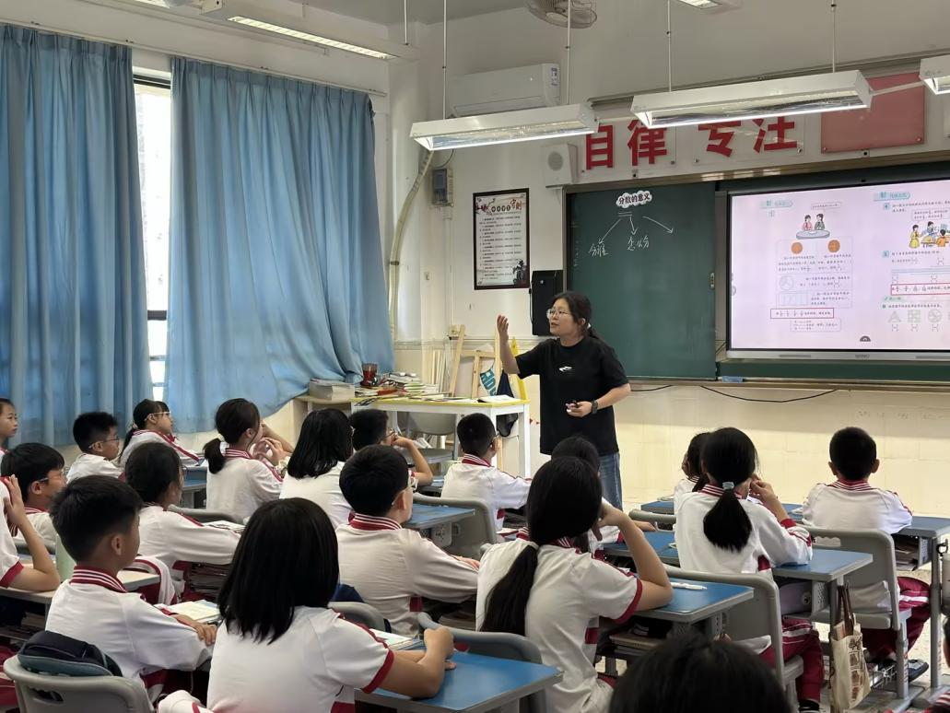

科组内老师针对陈玲老师公开课进行友好探讨
